PRIMARIA DI VIA SALERNO, 3 – UNA BIBLIOTECA COMPLETAMENTE RINNOVATA
Presentazione dello Spazio rinnovato il giorno 10 maggio, alle ore 17.00.
Lo stesso giorno sarà presentato il FABLAB.
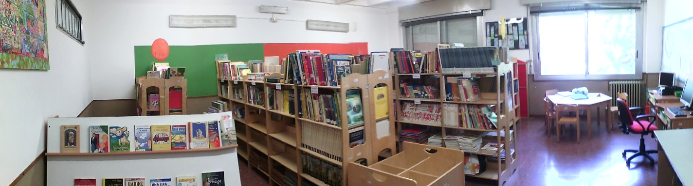
Temporaneamente chiusa per lavori di ristrutturazione e razionalizzazione degli spazi, riapre la biblioteca della primaria di via Salerno, 3.
Grazie al competente, risoluto (e gratuito) intervento di alcuni genitori della classe Terza D – Gabriella, Marco, Ornella – in poche settimane è stata riprogettata la collocazione degli scaffali in modo da essere più funzionale e pratico per le classi accedere al prestito dei libri. All'interno della biblioteca, inoltre, sono state create una postazione di studio per gli alunni stranieri e altre due per alunni con diverse problematiche di apprendimento. I bambini stanno collaborando per realizzare la segnaletica colorata e le decorazioni degli scaffali.
Nata nel 2000, grazie a una cospicua donazione dell’insegnante Gianfranca Quazzola, la biblioteca è andata crescendo negli anni con donazioni di genitori, insegnanti e classi che hanno lasciato le proprie vincite in libri conseguite partecipando a concorsi e manifestazioni. Una simpatica consuetudine è anche diventata quella dei ragazzi di quinta che, prima di terminare l’anno scolastico, lasciano dei propri libri in dono ai più piccoli con una dedica e una firma.

